УСТРОЙСТВА ПОЛУЧЕНИЯ НИЗКО-ТЕМПЕРАТУРНОЙ ПЛАЗМЫ
Садиков Л.Д., Ахатов М.Ф.
Казанский национальный исследовательский технический университет им.А.Н.Туполева - КАИ Россия, 420111, Казань, ул.К.Маркса, 10,
Ahatov.81@yandex.ru

Развитие техники ставит перед физикой задачу исследования процессов с большими концентрациями энергии, высокими давлениями и температурами. Электрический разряд в жидкости является одним из таких процессов. В результате быстрого выделения энергии конденсатора в канале разряда возникают высокая температура и давление [1]. Предположительно электронная температура на порядок превышает температуру тяжёлых частиц. Эти качества электрических разрядов в жидкостях широко используются при разработках новых технологических процессов обработки различных материалов и при создании новых средств преобразования энергии.
Известны способы и устройства для получения самостоятельного тлеющего разряда при атмосферном давлении между металлическими электродами [2]. Недостатком этих устройств является сложность их создания. Известно также устройство для получения самостоятельного тлеющего разряда между электролитическим катодом и металлическим анодом . Недостатком этого способа является то, что низкая устойчивость тлеющего разряда с контрагированным пятном на поверхности анода и распределенными пятнами на электролитическом катоде. В связи с этим ограничено практическое применение. Устройство для получения многоканального разряд между струйным электролитическим катодом и твердым анодам при атмосферном давлении создан впервые, что расширяет его практическое применение.
Устройство для получения разряда между струйным электролитическим катодом и металлическим анодом представлено на рисунке 1. Она содержат верхнюю электролитическую ячейку 1, в качестве которого служит разделительная воронка сделанная из стекла, и которая имеет вентиль 2 при помощи которого регулируется расход электролита 6. Вентиль 2 соединен с медной полой трубкой-катодом 3 к которому подведен отрицательный полюс от высоковольтного источника питания. На расстоянии от поверхности диэлектрического сопла находится металлический анод (обрабатываемое тело) 4, где l_{c} общая длина струи. Электролит стекает на нижнюю электролитическую ячейку 5.
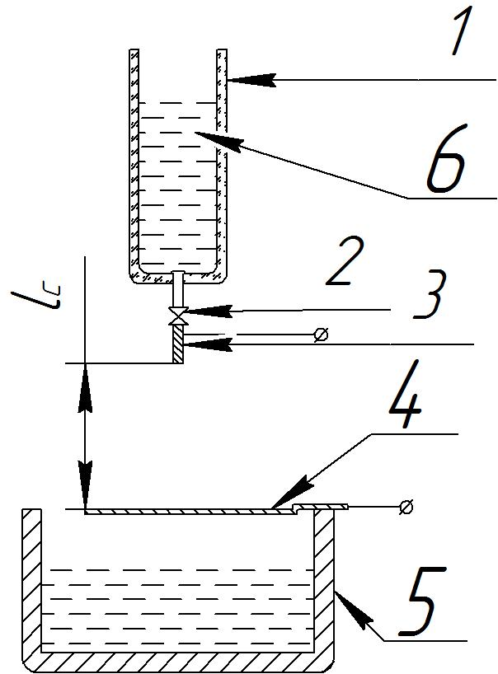
Рис. 1 Устройства для получения разряда между струйным электролитическим катодом и металлическим анодам при атмосферном давлении.

ЛИТЕРАТУРА

[1] К.А.Наугольных, Н.А.Рой Электрические разряды в воде. / К.А.Наугольных, Н.А.Рой // Москва: Изд-во «Наука», 1971.С.155
[2] Д.И. Словецкий, С.Д. Терентьев Электрический разряд в электролитах - источник неравновесной плазмы при атмосферном давлении. / Д.И. Словецкий, С.Д. Терентьев // Институт нефтехимического синтеза им. А.В.Топчиева РАН, Москва

